Какие средства наиболее часто используют террористы при подготовке взрывов?

В преступных целях, террористами, как правило, используются типичные взрывчатые вещества заводского и самодельного изготовления, а также иные опасные вещества и смеси, способные к взрыву при определенных условиях.
Взрывчатые вещества – химические соединения или смеси, способные под влиянием определенных внешних воздействий (нагревание, удар, трение, взрыв другого взрывчатого вещества) к быстрому самораспространяющемуся химическому превращению с выделением большого количества энергии и образованием газов.
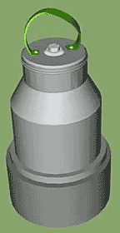  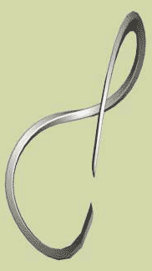 | 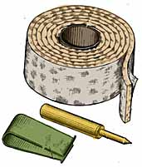
а) кумулятивный заряд | б) эластит
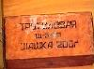
в) тротиловая шашка
Рис. 1 – Внешний вид некоторых взрывчатых веществ

Боеприпасы – изделия военной техники одноразового применения, предназначенные для поражения живой силы противника: боевые части ракет, авиационные бомбы, артиллерийские боеприпасы (снаряды, мины, выстрелы), инженерные боеприпасы (противотанковые и противопехотные мины), ручные гранаты, стрелковые боеприпасы (патроны к пистолетам, карабинам, автоматам, пулеметам).

а) взрыватели

б) электродетонатор
Рис. 2 – Взрыватели и электродетонатор

а) артиллерийский снаряд | б) авиационные снаряды
в) ручные гранаты
г) авиационные бомбы
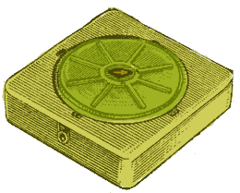  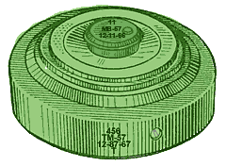 |  |  |  | 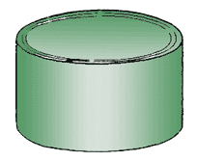  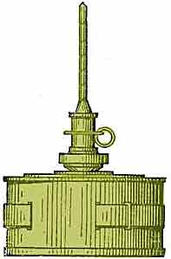
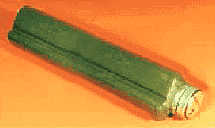  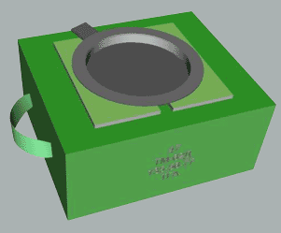 |  |  |  |  |  | 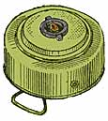  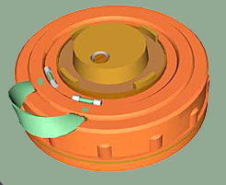
д) противотанковые мины
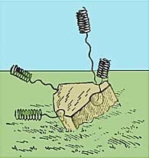  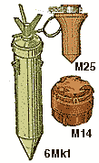 |  |  |  |  | 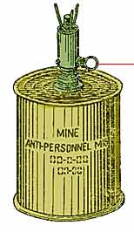  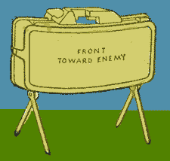
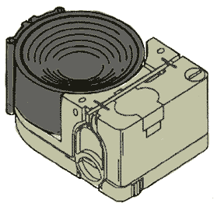  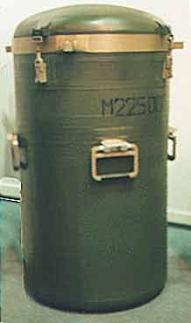 |  |  |  |  | 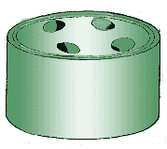  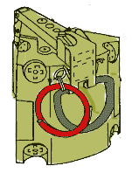
е) противопехотные мины
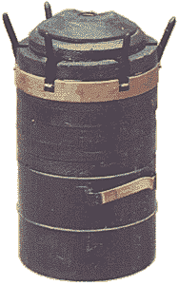 |  |  |  |  | 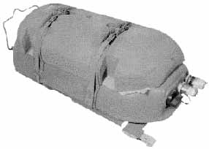
ж) объектные мины
Рис.3 - Внешний вид некоторых боеприпасов

Пиротехнические средства: патроны (сигнальные, осветительные, имитационные, специальные), взрывпакеты, ракеты (осветительные, сигнальные), гранаты (дымовые, светозвуковые), дымовые шашки и пр.
Террористы активно используют и различные самодельные взрывные устройства: самодельные мины-ловушки; мины сюрпризы, имитирующие предметы домашнего обихода или вещи, привлекающие внимание.
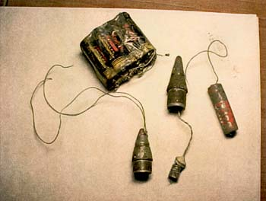

Самодельные взрывные устройства с использованием мин – ловушек, закомуфлированных под игрушки и бытовые предметы.

Рис. 4 – внешний вид некоторых самодельных взрывных устройств.

Скрытый пронос под одеждой и в ручной клади является самым распространенным способом доставки террористических средств к месту проведения террористической акции. Наиболее часто этот канал используется для доставки огнестрельного оружия. Огнестрельное оружие в собранном и разобранном виде имеет хорошо известные, достаточно специфичные и узнаваемые формы узлов, деталей и механизмов. Под одеждой и в ручной клади могут доставляться также взрывные устройства и радиоактивные вещества. Проносимые взрывные устройства, как штатные (т.е. промышленного изготовления), так и самодельные, могут камуфлироваться под бытовые предметы. В практике встречались начиненные взрывчаткой электрические фонари, фены, вентиляторы, светильники, радиоприемники и магнитофоны, электробритвы, банки с кофе, консервы, термосы и т.п.

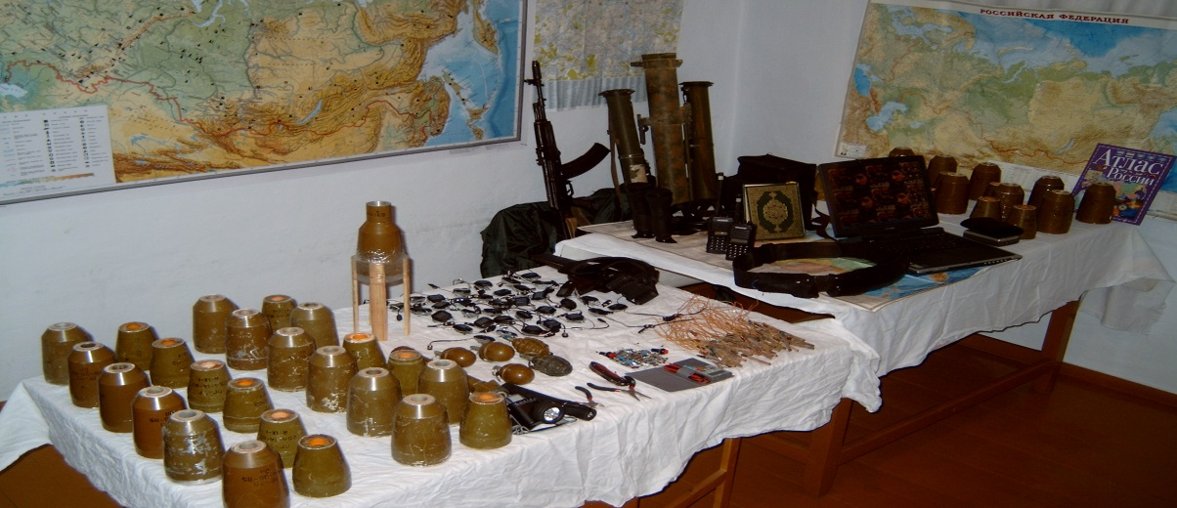

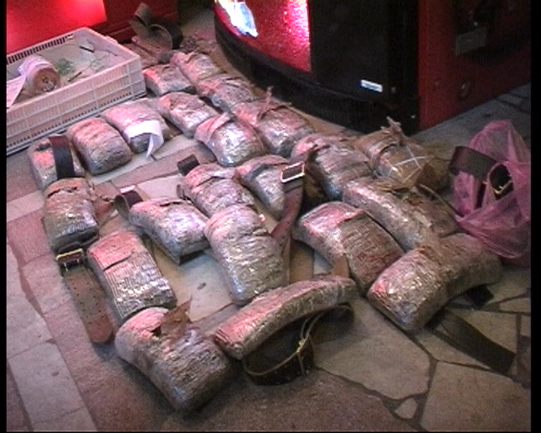

Рис. 5 Элементы «экипировки» террористов, захвативших Культурный центр на Дубровке в 2002 г.
Не только специалистам, но и обычным гражданам в интересах собственной безопасности следует знать рекомендуемые среднерасчетные дистанции безопасного удаления, которые необходимо соблюдать при обнаружении взрывного устройства или предмета, похожего на взрывное устройство:

Взрывные устройства или подозрительные предметы, которые могут быть начинены взрывчатым веществом | Дистанция безопасного удаления
Граната РГД-5 | Не менее 50 м
Граната Ф-1 | Не менее 200 м
Тротиловая шашка массой 200 гр | 45 м
Тротиловая шашка массой 400 гр | 55 м
Пивная банка 0,33 литра | 60 м
Чемодан (кейс) | 230 м
Дорожный чемодан | 350 м
Автомобиль типа "Жигули" | 460 м
Автомобиль типа "Волга" | 580 м
Микроавтобус | 920 м
Грузовая машина (фургон) | 1240 м

